
Simulation Robot ARM Forward Kinematic

Dosen Pembimbing :
RIFKY AFRIZA,S.Tr.T., M.Sc

Nama Team :
Yosua Dirgana Pratama (4222301009)
PROGRAM STUDI D4 TEKNIK
ROBOTIKA
JURUSAN
TEKNIK ELEKTRO
TAHUN AJARAN 2025

- Pendahuluan

Robot manipulator merupakan salah satu teknologi yang banyak digunakan dalam bidang robotika dan otomasi industri. Robot jenis ini memiliki beberapa sambungan (joint) dan lengan (link) yang memungkinkan robot bergerak untuk mencapai posisi tertentu. Salah satu konsep penting dalam analisis pergerakan robot adalah Forward Kinematics, yaitu metode untuk menentukan posisi dan orientasi ujung robot (end-effector) berdasarkan nilai sudut pada setiap joint.

Pada simulasi ini dilakukan pemodelan robot arm dengan dua derajat kebebasan (2 DOF). Robot terdiri dari dua link yang terhubung dengan dua joint rotasi. Dengan memberikan perubahan sudut pada masing-masing joint, posisi end-effector robot dapat dihitung menggunakan persamaan kinematika dan divisualisasikan melalui simulasi komputer. Simulasi ini dibuat menggunakan bahasa pemrograman Python dengan bantuan pustaka NumPy untuk perhitungan matematis dan Matplotlib untuk menampilkan grafik serta animasi pergerakan robot.
- Metode
Metode yang digunakan dalam simulasi ini adalah pendekatan Forward Kinematics. Pada metode ini, nilai sudut pada masing-masing joint robot ditentukan terlebih dahulu, kemudian posisi dari setiap link serta end-effector dihitung menggunakan persamaan kinematika.
Robot yang disimulasikan memiliki dua link dengan panjang tertentu yaitu $L_{1}$dan $L_{2}$. Sudut pada joint pertama dinyatakan sebagai $θ_{1}$, sedangkan sudut pada joint kedua dinyatakan sebagai $θ_{2}$. Berdasarkan nilai sudut tersebut, posisi end-effector dapat dihitung menggunakan persamaan kinematika yang melibatkan fungsi trigonometri. Setelah posisi dihitung, hasilnya divisualisasikan dalam bentuk animasi sehingga pergerakan robot dapat diamati secara langsung. Selain itu, lintasan pergerakan end-effector juga ditampilkan untuk memperlihatkan jalur gerak robot selama simulasi berlangsung.
- Hasil Simulasi
Hasil simulasi menunjukkan bahwa robot arm dapat bergerak secara dinamis di dalam area kerja berbentuk lingkaran yang ditentukan oleh panjang kedua link robot. Perubahan sudut pada joint pertama dan kedua menyebabkan posisi end-effector berubah secara kontinu. Pada simulasi juga ditampilkan garis lintasan yang menunjukkan jejak pergerakan end-effector selama robot bergerak.
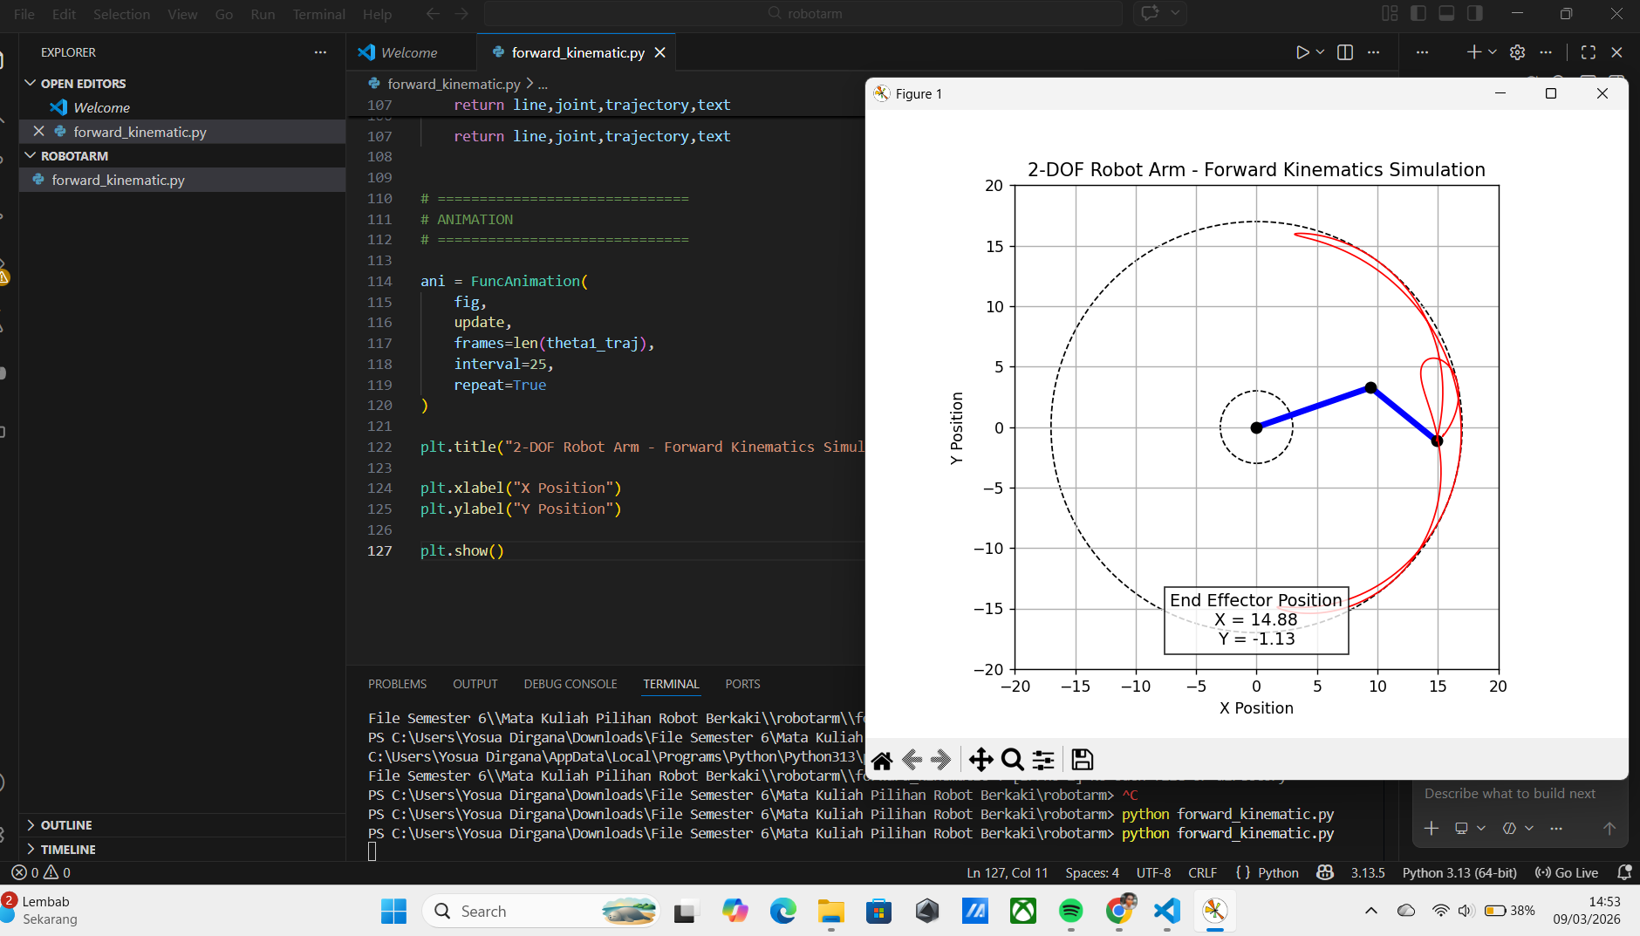
Dan berikut ini program yang saya buat menggunakan python :
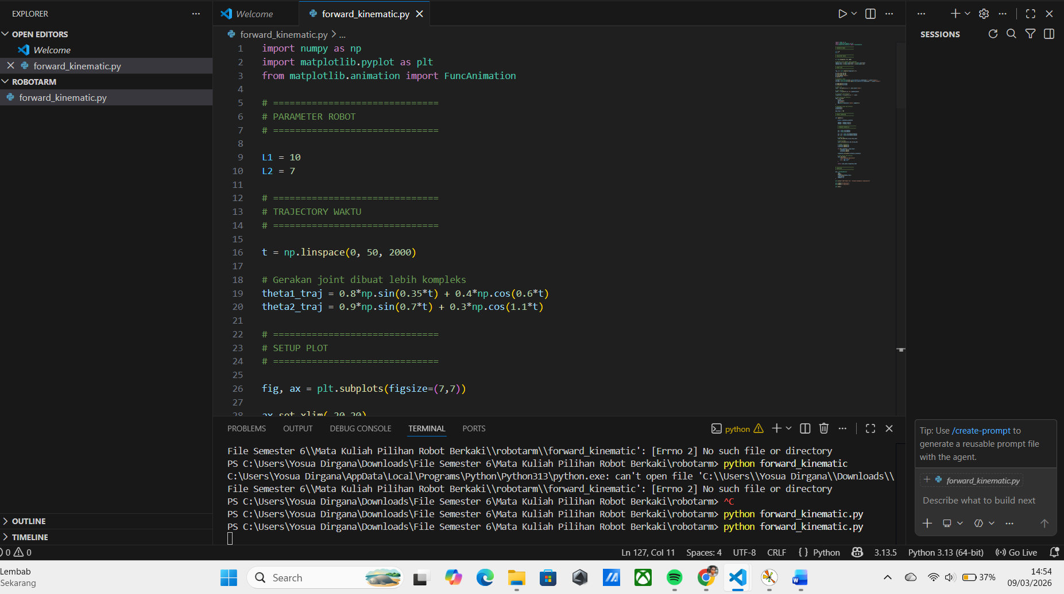
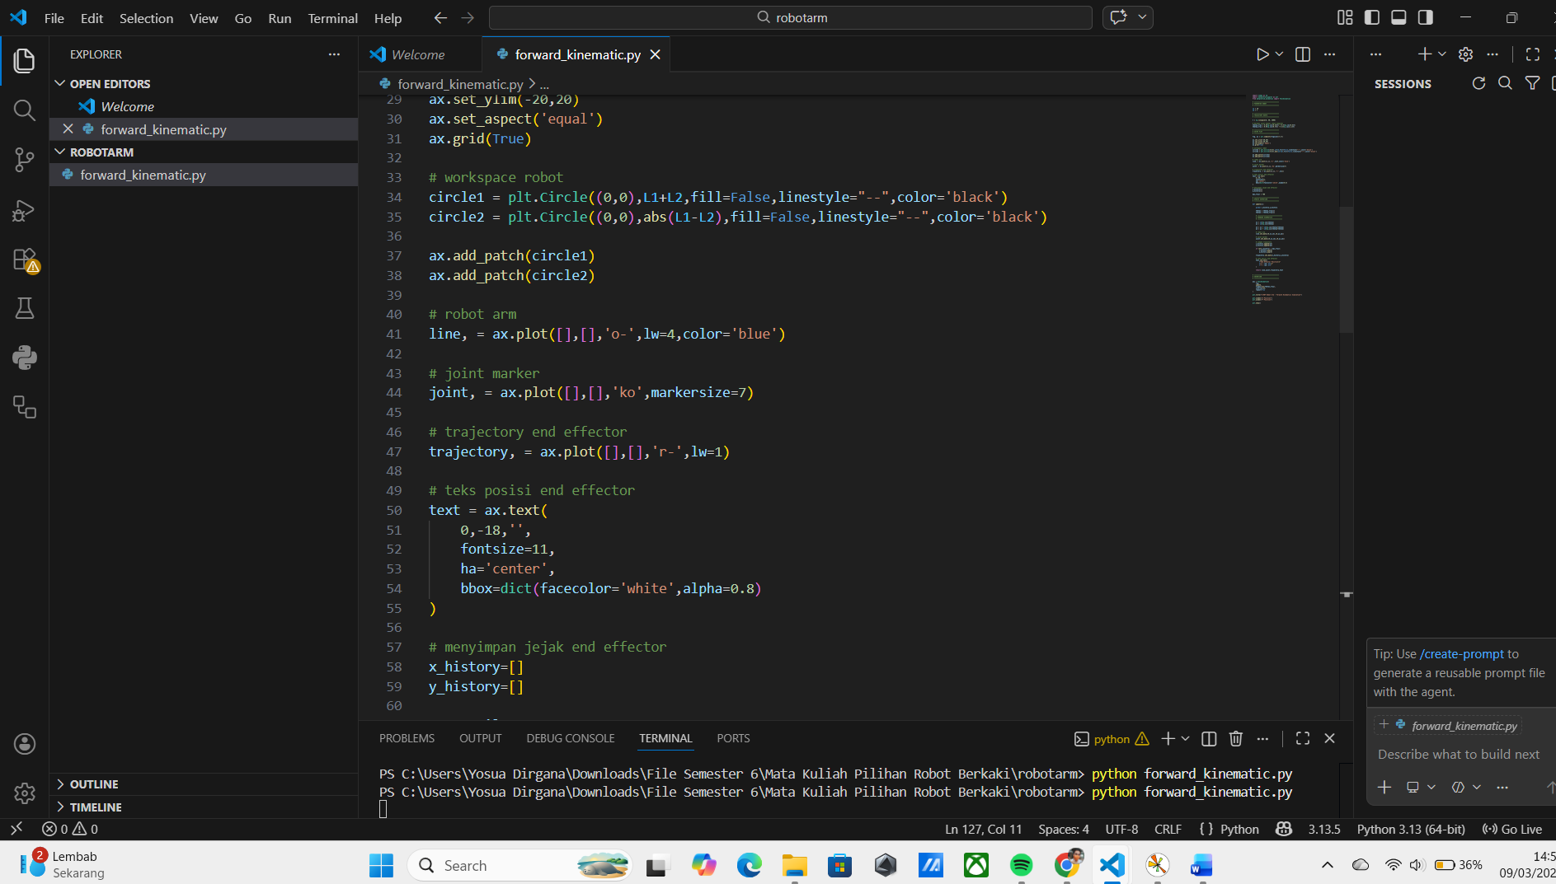
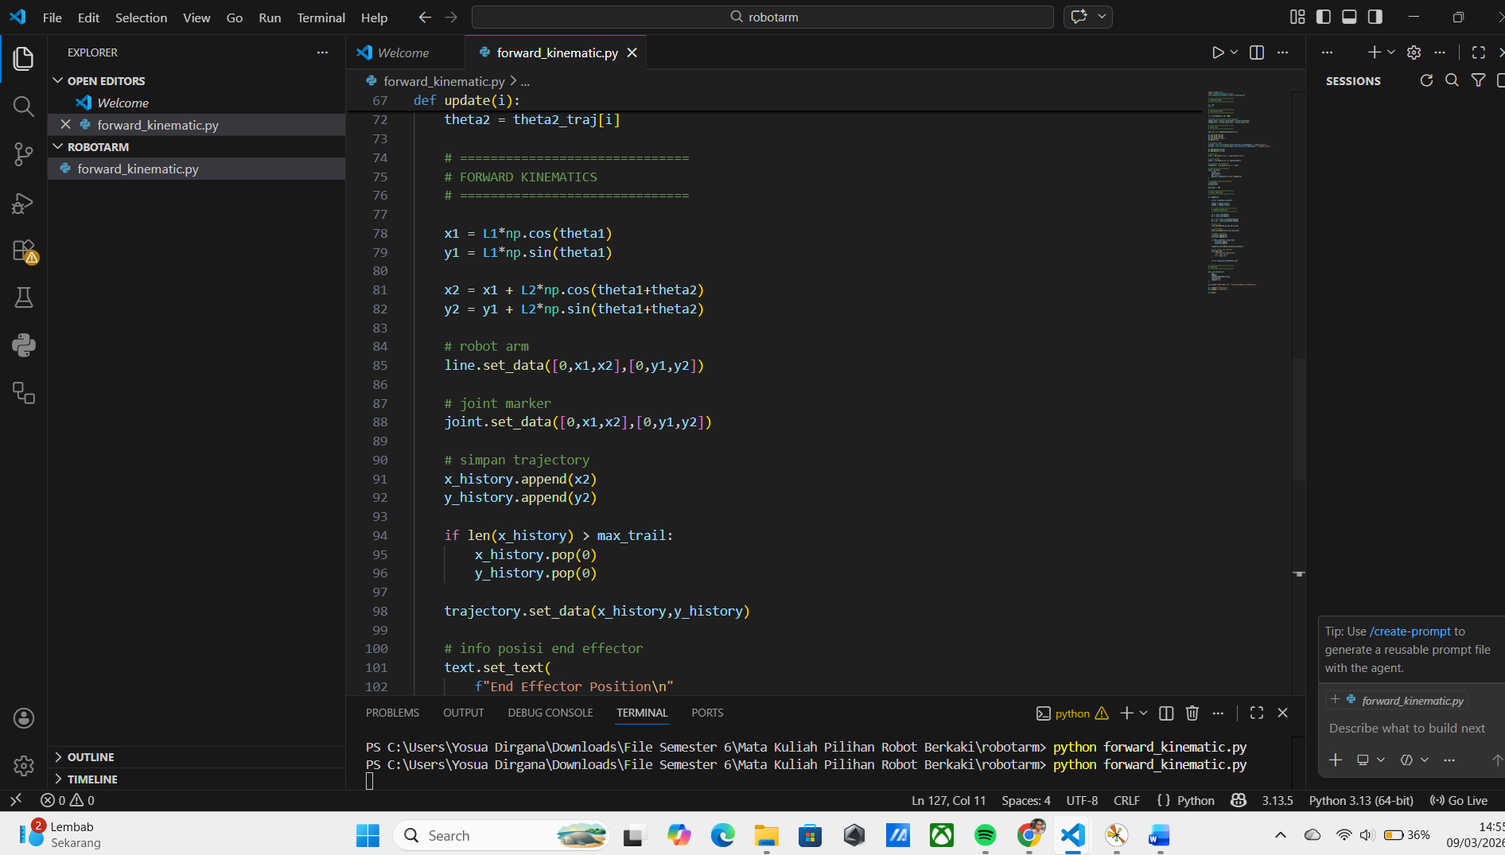
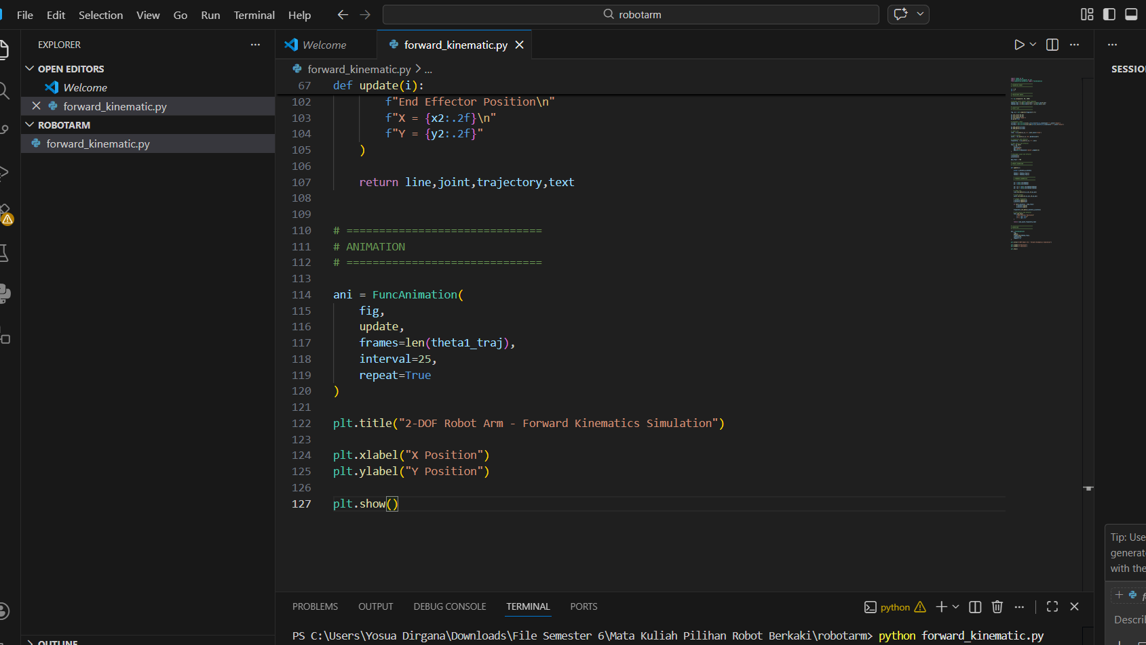

- Kesimpulan
Berdasarkan simulasi yang telah dilakukan, dapat disimpulkan bahwa metode Forward Kinematics dapat digunakan untuk menentukan posisi end-effector robot berdasarkan nilai sudut pada setiap joint. Simulasi menggunakan Python mampu memvisualisasikan pergerakan robot arm secara dinamis sehingga memudahkan pemahaman mengenai hubungan antara sudut joint, panjang link robot, dan posisi akhir robot.
Link Drive Forward_Kinematics :
https://drive.google.com/file/d/10XUxkaiWquU4Ec3nUaWMFHg-2_xpSYy6/view?usp=sharing

